Формирование у младших школьников навыков работы с информацией на уроках русского языка

Афанасьева Ольга Александровна
Учитель начальных классов, МБОУ СОШ № 9

Изменения, происходящие в современной социальной жизни, вызвали необходимость разработки новых подходов к системе обучения и воспитания.
Современные дети сильно изменились по сравнению с тем временем, когда создавалась ранее действующая система образования. Вполне естественно, что возникли определенные проблемы в обучении и воспитании современного молодого поколения. Современные дети мало читают, особенно классическую и художественную литературу. Телевидение, фильмы, видео вытесняют литературное чтение. Отсюда и трудности в обучении в школе, связанные с невозможностью смыслового анализа текстов различных жанров; несформированностью внутреннего плана действий; трудностью логического мышления и воображения.
В начальной школе, изучая разные предметы, ученик на уровне возможностей своего возраста должен освоить способы познавательной, творческой деятельности, овладеть коммуникативными и информационными умениями, быть готовым к продолжению образования.
Главной целью школы является научить ребенка учиться. Вместо простой передачи знаний, умений и навыков от учителя к ученику приоритетной задачей школьного образования становится развитие способности ученика самостоятельно ставить учебные цели, проектировать пути их реализации, контролировать и оценивать свои достижения.
Достижение указанной цели становится возможным благодаря формированию системы универсальных учебных действий (УУД). Проблема формирования УУД при изучении школьных предметов, в том числе русского языка, является актуальной, так как в новых ФГОС начального образования формирование УУД уже прописано, а в программах, методических пособиях, дидактических материалах этому пока внимания уделяется мало. Особенно, если для своей работы они выбирают учебники, рекомендованные министерством для реализации новых ФГОС, а по существу являющиеся переизданием, не всегда скорректированным в соответствии с новыми требованиями, где далеко не все задания направлены на формирование УУД. Поэтому учителю приходится продумывать дополнительные задания, а иногда и дополнительные упражнения.
Формированию у младших школьников навыков (универсальных действий) работы с информацией сейчас, в связи с введением федерального государственного образовательного стандарта нового поколения, уделяется огромное внимание.
Стандарт подразумевает следующие направления работы с информацией
I. Получение, поиск и фиксация информации
II. Понимание и преобразование информации
III. Применение и представление информации
IV. Оценка достоверности получаемой информации
На страницах печатных изданий обучающиеся знакомятся с информацией, представленной в разных форматах (рисунок, таблица, диаграмма, схема, карта).
Формировать навык работы с информацией у младших школьников начинаем с первого класса, уже в период обучения грамоте. Буквально с первых уроков, по мере работы над картинками, текстами русской азбуки, обучающиеся убеждаются, что русский язык богат, разнообразен, удивительно красив и что в нем существует огромное количество слов, значение которых им предстоит постигнуть. Используя разнообразные методы, я подвожу ученика к тому, что, зачастую не зная лексического значения слов, нельзя постигнуть и самого текста.
Работа с текстом ведётся из раздела «Развитие речи»:
Чем старше ребёнок, тем сложнее тексты. Происходит погружение в текст, анализ предложенного текста (деформированный, незаконченный, с пропущенными частями, предложениями, словами и т. д), словарная работа, самоанализ.
Восстановление текста по опорным словам, словосочетаниям, запись своими словами, исходя из собственных знаний и с поиском дополнительной информации (словари, энциклопедии, другие тексты с похожим смыслом).
Аннотация к прочитанному произведению (2–3 предложения), запись описания пейзажа или портрета персонажа, проба пера (сочинение считалок, сказок, рассказов).
Особое внимание уделяется работе со словом, которая включает в себя чтение по слогам, деление слов на слоги для переноса, определение ударного слога. Работа с отдельными словами, словосочетаниями, с предложениями, а также с целым текстовым материалом, позволяет тренировать зрительную память, а значит, развивает орфографическую зоркость.
На уроках русского языка уже в первом классе ребята знакомятся с орфографическим словарём. Начиная понимать, что в русском языке часто написание расходится с произношением и не всякий раз можно применить правило, чтобы грамотно написать слово, дети приходят к выводу необходимости использования такого словаря.
Например, ребёнку даётся для сравнения два слова: горох и вода. В каждом из них определяется ударение, выявляется безударный гласный, который в обоих случаях обозначает звук «а». Уже зная правило, ребята легко находят проверочное слово к слову вода и убеждаются, что звук «а» на письме обозначают буквой «о». Пытаясь подобрать проверочное слово к слову «горох», они убеждаются, что проверочного слова не существует. Учитель подводит к мысли о том, что поможет им в поиске информации — орфографический словарь.
Работая над словами с непроверяемыми безударными гласными, для быстрого запоминания правильного написания слова, учитель ненавязчиво, чтобы не перегрузить информацией, знакомит ребят с понятиями «этимология слова» и «этимологический словарь». Например, при знакомстве с написанием слова «дорога», ученики из этимологического словаря узнали, что произошло это слово от славянского «дор», что означает расчищенное место, слово короткое и быстро запомнилось. На уроках русского языка широко использую различные символы, схемы, таблицы, алгоритмы, модели. Примеры схем, моделей таблиц можно посмотреть в Приложение 1.
Для кодирования и хранения информации по запоминанию словарных слов я использую метод эйдетики. Суть этого метода в том, чтобы с помощью рисунка, ассоциограммы (см. Приложение 2), слова-подсказки или мини-сказки придумать такой образ, чтобы трудное в написании слово легко вспоминалось, и дети были уверены, какую именно букву в нем надо писать. Имея придуманную ими же опору, дети ошибок в таких словах не делают. Со временем навык сокращается и запоминаемое слово легко вспоминается уже без придуманного образа. Играя, дети привыкают внимательно вглядываться в каждое слово, рассматривая его с разных сторон. Использование особенностей образного мышления и удобных эйдетических приёмов для наиболее эффективного запоминания и хранения информации повышают грамотность обучающихся. У детей вырабатывается большое внимание к слову, его структуре, составу, этимологии. Они учатся думать, рассуждать, дискуссировать над словом, творчески мыслить.
Вывод: Проектирование уроков по формированию УУД – дело непростое, но сегодня – это требование времени. А мы, должны идти в ногу со временем, чтобы дети были грамотными востребованными, так как современное общество запрашивает человека обучаемого, способного самостоятельно учиться и многократно переучиваться в течение всей жизни. Работа с отдельными словами, словосочетаниями, с предложениями, а также с целым текстовым материалом, способствует развитию орфографической зоркости, повышает грамотность современного ученика.

Приложение 1
1. Схема работы над ошибками, в которой зашифрованы все изучаемые орфограммы.
1. Большая буква в начале предложения.
2. Пропуск буквы.
3. Перенос слова.
4. Сочетания ЧК, ЧН, НЩ, ЩН.
5. Ударение.
6. Безударная гласная в корне, проверяемая ударением.
7. Большая буква в именах собственных и далее.
При проверке, например, диктантов в тетради на полях учитель ставит номер ошибки, допущенной на этой строке. Ученик самостоятельно находит слово с ошибкой, читает название орфограммы и выполняет с объяснением работу над ошибкой.

2. Звуковая модель слова 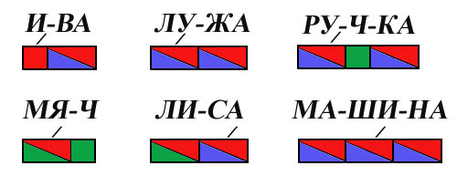
3. Таблица (пример) 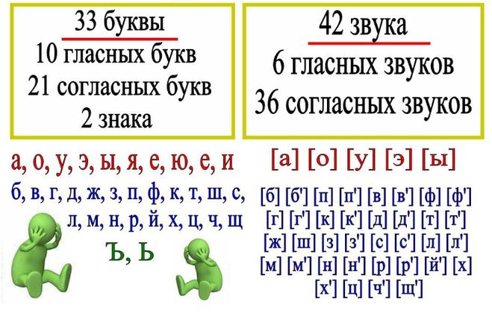

Приложение 2
Алгоритм по составлению ассоциограммы:
- Подобрать к слову созвучное слово, где проверяемая буква стоит в сильной (чётко слышимой) позиции и сочинить мини-сказку к придуманному образу.
- Если это невозможно, то, используя схожесть данной буквы с каким-нибудь предметом, придумать яркий рисунок – ассоциограмму и сочинить мини-сказку к
придуманному образу.
- Можно одновременно использовать пункт 1 и пункт 2, опираясь на
зрительную и слуховую память.
Например:
